春 运 简 报
第3期
锦州市春运领导小组办公室 2021年1月22日

锦州湾机场召开2021年春运
保障和近期工作部署会议
1月21日上午9时，锦州湾机场召开2021年春运启动大会。机场党委书记刘刚、总经理宋鸣及各部门主要负责人、各支部书记参加了会议。
会上，首先由宋鸣总经理传达会议精神。一是传达锦州市2021年安全生产工作暨安委会第一次全体会议精神，强调要认真贯彻落实国家和省、市安全生产工作会议精神，严密组织部署安全生产工作；二是传达省疫情防控总指挥部视频会议精神，指出要认真学习领会省、市领导的讲话要求，严格落实疫情防控的各项要求，确保不留死角；三是传达锦州市春运领导小组关于做好2021年春运工作和加强春运疫情防控的通知精神。强调疫情防控和安全生产“两手抓、两手硬”，严格落实“四早”要求，结合自身特点找准“哨兵和探头”开展联防联控、群防群控，对冬季运行、冬春消防安全等相关工作做好详细的部署安排，为圆满完成春运任务保驾护航。
机场党委书记、董事长刘刚传达了民航东北局工作会议精神，重点对2021年上级下达的经济类指标进行解读，就做好“十四五”开局第一年工作进行动员部署，对企业落实安全生产主体责任、落实疫情防控工作进行再动员、再部署。强调各部门要按照宋鸣总经理要求做好春运保障方案，安排好本部门的冬季运行保障、春运保障等各项准备工作。
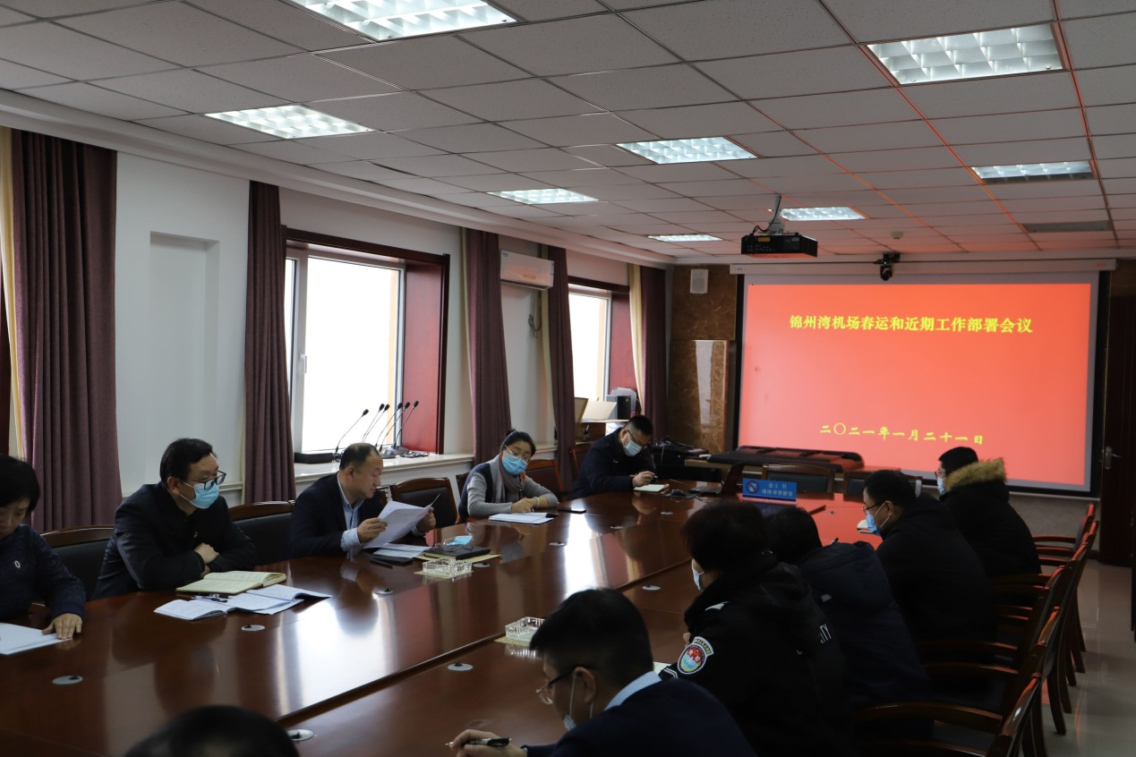

报送：省春运办、市政府相关领导
发送：各县（市）区春运办、各春运小组成员单位

